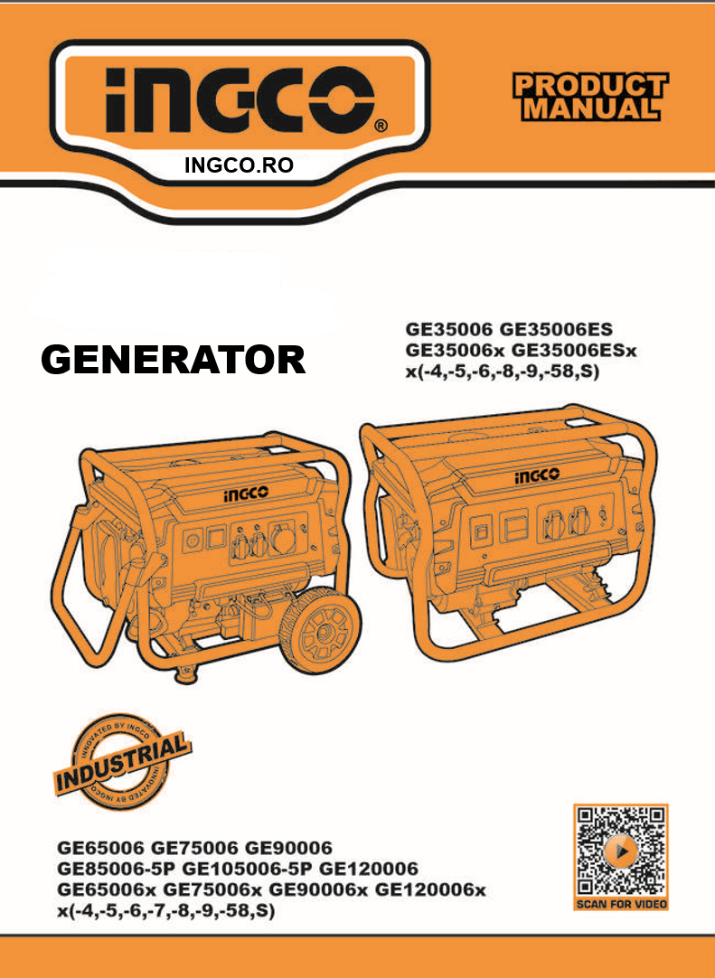

Instrucțiuni originale
AVERTISMENTE GENERALE DE SIGURANȚĂ
⚠ PERICOL
Pericol de electrocutare – Electricitatea poate cauza DECESUL sau VĂTĂMĂRI GRAVE
• Nu utilizați fire neizolate pentru a conecta alimentarea la echipamente electrice; utilizați un ștecher care respectă reglementările locale.
• În timpul funcționării generatorului, nu atingeți firele expuse.
• În timpul funcționării generatorului, țineți copiii la o distanță sigură de unitatea generatorului.
• Nu utilizați generatorul decât dacă este complet asamblat conform instrucțiunilor din acest manual.
• Împământați corect generatorul și verificați dacă împământarea este instalată înainte de fiecare utilizare. Reglementările privind împământarea variază în funcție de locație; consultați un electrician calificat pentru verificare.
• Accesoriile, inclusiv cablurile și ștecherul, nu trebuie să fie defecte. Dispozitivele de prevenire a electrocutării se fixează pe întrerupător. Dacă înlocuiți întrerupătorul, utilizați unul cu aceleași caracteristici de performanță și putere și contactați agentul local de service autorizat.

⚠ PERICOL
Combustibilul utilizat de generator este inflamabil. Deoarece acest echipament generează temperaturi ridicate, există risc de incendiu în anumite circumstanțe, cum ar fi realimentarea.

• Este strict interzisă adăugarea de combustibil în timp ce generatorul funcționează.
• Când adăugați combustibil, păstrați-vă departe de orice sursă de aprindere și NU fumați.
• Când adăugați combustibil, aveți grijă să nu vărsați combustibil pe echipament; dacă se varsă combustibil, curățați-l imediat și porniți-l doar după ce combustibilul vărsat s-a evaporat complet.
• În timpul funcționării, asigurați-vă că nu există materiale combustibile pe o rază de 2 m.
• În caz de neutilizare pe termen lung, utilizați un stabilizator de combustibil sau goliți rezervorul și vasul de combustibil.

Seif electronic
Vă rugăm să nu păstrați cheile de urgență în seif!

Stimate client:
Vă mulțumim că ați ales produsele noastre! Ați făcut un pas important în organizarea și protejarea bunurilor dumneavoastră cele mai valoroase. Fiecare serie de seifuri este fabricată și proiectată profesional pentru a oferi siguranță. Vă rugăm să vă faceți timp pentru a citi și a vă familiariza cu procedurile corecte de operare ale noului dumneavoastră seif, prezentate în paginile următoare. Încă o dată, vă mulțumim că ați ales produsele noastre!

⚠ PERICOL
Acest echipament conține piese rotative de mare viteză, care pot provoca vătămări corporale.

• În timpul funcționării generatorului, evitați contactul cu piesele rotative.
• În timpul funcționării generatorului, observați împrejurimile și asigurați-vă că nu există niciun risc pentru generator, pentru alte persoane sau pentru echipamentele din apropiere.
• În timpul funcționării generatorului, nu ridicați și nu repoziționați echipamentul. Opriți generatorul și asigurați-vă că s-a oprit complet.

⚠ ATENȚIE
Cerințe de funcționare.

• Nu așezați greutate pe echipament.
• Roata este prevăzută pentru a facilita deplasarea echipamentului; nu o utilizați pe distanțe lungi, deoarece se va deteriora.
• Nu depășiți puterea nominală a echipamentului în funcțiune; în caz contrar, durata de viață va fi scurtată. Puterea aparatelor electrocasnice obișnuite este prezentată în detaliu pe pagina de întreținere.
• Întrețineți echipamentul conform cerințelor pentru a-i prelungi durata de viață; consultați pagina de întreținere pentru detalii.
• Operați și depozitați generatorul într-o zonă fără praf; acest lucru previne pătrunderea prafului în interiorul echipamentului, ceea ce îi reduce durata de viață.

SIMBOLURILE DIN MANUALUL DE INSTRUCȚIUNI
Unele dintre următoarele simboluri sunt pe mașină sau în manual. Înțelegerea semnificațiilor lor vă va facilita și va face operarea sigură.

Simbol | Nume | Sens
V. | Volt | Unitate de tensiune
O | Amper | Unitatea curentă
Hz | Hertz | Unitate de frecvență (1Hz = 60 r/min)
V | Watt | Unitate de alimentare
RPM | Revoluții pe minut | Unitate de viteză
PF | Factor de putere | Eficiența generatorului
G1 | Rata de performanță | Rata de performanță
 | Citiți instrucțiunile | Citiți instrucțiunile
 | Avertisment de siguranță | Risc de vătămare corporală în cazul nerespectării instrucțiunilor.
 | Risc de electrocutare | Indică faptul că există un corp electrificat aici, acordați atenție siguranței.
 | Șoc electric | Acesta este un dispozitiv electric, nerespectarea indicațiilor poate duce la electrocutare.
 | Electricitate, Nu atingeți | Aparatul produce electricitate, nu îl atingeți în timpul funcționării.
 | Gaz toxic | Gazele de eșapament ale acestui generator conțin monoxid de carbon (CO), un gaz incolor și inodor . Expunerea excesivă la CO poate provoca pierderea cunoștinței și poate duce la deces în circumstanțe extreme.
 | Foc | Temperatura ridicată generată în timpul funcționării poate provoca incendii, așadar utilizați aparatul cu precauție.
 | Explozie | Dacă rezervorul de combustibil este expus la temperaturi ridicate sau la foc deschis, acesta poate exploda.
 | Arsuri | Unele componente vor genera temperaturi ridicate în timpul funcționării, ceea ce va arde pielea.
 | Împământare | Consultați un electrician pentru a stabili împământarea. Asigurați-vă că generatorul este împământat în siguranță înainte de utilizare.
 | Expunerea la apă | Nu folosiți ștecherul sau dispozitivul electric în zilele ploioase sau dacă sunt ude.
 | Ulei de motor | Simbolul uleiului de motor și specificațiile se bazează pe pagina de întreținere.
 | combustibil | Simbolul combustibilului.

AVERTISMENT DE SIGURANȚĂ SUPLIMENTAR
⚠ PERICOL
A se utiliza numai în aer liber. Gazele de eșapament emise de echipament conțin monoxid de carbon (CO), care nu poate fi văzut sau mirosit. Inhalarea excesivă de CO poate provoca pierderea conștienței și, în cazuri extreme, poate duce la moarte.

⚠ AVERTIZARE
Mențineți generatorul curat; îndepărtați orice scurgeri de benzină sau ulei de pe generator sau din jurul acestuia.

⚠ AVERTIZARE
Nu utilizați acest generator dacă este expus la ploaie sau dacă este ud și depozitați-l într-un spațiu închis atunci când nu este utilizat.

⚠ PERICOL
Nu conectați generatorul la rețeaua electrică sau la alte surse de alimentare. Utilizați-l numai ca sursă de alimentare independentă.

⚠ AVERTIZARE
Împământați corect generatorul și verificați dacă împământarea este instalată înainte de fiecare utilizare.

⚠ AVERTIZARE
NU atingeți suprafețele FIERBINȚI, deoarece vă puteți răni sau puteți suferi arsuri.

Pe mașină există un autocolant de avertizare care vă reamintește reglementările de siguranță.

⚠ AVERTIZARE

Veți suferi răni grave dacă nu urmați instrucțiunile din manualul de utilizare.
Generatorul este o sursă potențială de electrocutare. Nu expuneți la umiditate, ploaie, sau zăpadă. Nu utilizați mașina cu mâinile sau picioarele ude.

Neîmpământarea corectă a generatorului poate duce la electrocutare, mai ales dacă generatorul este echipat cu un kit de roți.


Gazele de eșapament conțin monoxid de carbon, un gaz toxic care poate provoca inconștiență sau DECES. Folosiți gazele în spații exterioare, bine ventilate, departe de ferestre sau uși deschise.
Risc de incendiu. Nu adăugați combustibil în timp ce produsul funcționează.

Nu expuneți la ploaie și nu utilizați în locuri umede.

Nu atingeți suprafața FIERBINTE, deoarece vă puteți răni sau suferi arsuri.

Păstrați distanța de siguranță (1,2 metri)

Specificații

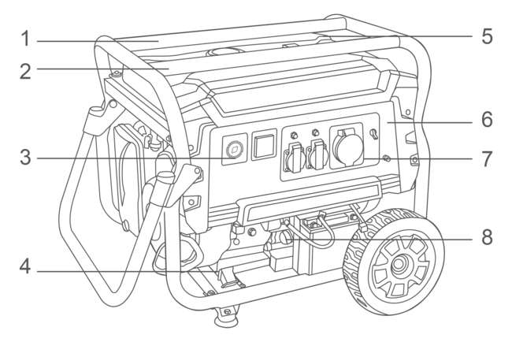

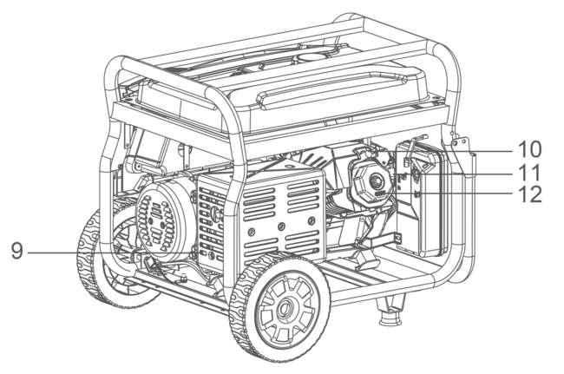

1. | Rezervor de combustibil | 7. | Ieșire CA
2. | Bușon de umplere cu combustibil | 8. | Jojă de ulei
3. | Comutator motor | 9. | Tobă de eșapament
4. | Bușon de golire a uleiului | 10. | Bujie
5. | Indicator de nivel al combustibilului | 11. | Carburator
6 . | Panou de control | 12. | Chiuloasă

Specificații tehnice

Nr . model |  | GE 35006  GE 35006-4  GE 35006-6  GE 35006-8  GE 35006-9  GE 35006S | GE 35006E S GE 35006E S -4 GE 35006E S -6 GE 35006E S -8 GE 35006E S -9 GE 35006E S S | GE 65006 GE 65006-4 GE 65006-6 GE 65006-8 GE 65006-9 T GE 65006S | GE 75006 GE 75006-4 GE 75006-6 GE 75006-8 GE 75006-9 GE 75006S |  | GE 90006 GE 90006-4 GE 90006-6 GE 90006-8 GE 90006-9 GE 90006S
Generator | Frecvenţă | 50Hz
Generator | Putere nominală | 2,8 kW |  | 5,0 kW |  | 6,0 kW |  | 7,5 kW
Generator | Putere maximă | 3,5 kW |  | 6,5 kW |  | 7,5 kW |  | 9,0 kW
Generator | Tensiune nominală | 220-240V~
Generator | Factor de putere | 1.0
Motor | Tip | 4 timpi/Răcire cu aer/Monocilindru/OHV/Arbore orizontal
Motor | Deplasare (cc) | 208 |  | 420 |  |  |  | 4 57
Motor | Mod de pornire | Pornire cu recul | Pornire cu recul + pornire electrică
Motor | Capacitate rezervor combustibil ( L/Galoane SUA) | 15 (4 ) |  | 25 (6,6 )
Motor | ulei ( l/oz) | 0,6 (20 ) |  | 1,1 (36,6 )
Motor | Timp de lucru continuu ( ore ) | 15 la 50% încărcare |  | 12 la o încărcare de 50% |  | 11 la o încărcare de 50% |  | 8 la 50% încărcare
Motor | Greutate netă | 4 8 | 5 1 | 8 8 |  | 9 3 |  | 9 4

Nr . model​ |  | GE 35006-5  GE 35006-5 8 | GE 35006E S -5  GE 35006E S -5 8 |  | GE 65006-5 GE65006-58 | GE 75006-5  GE7 5006-5 8
Generator | Frecvenţă | 60Hz
Generator | Putere nominală | 2,8 kW |  |  | 5,5 kW​ | 6,0 kW
Generator | Putere maximă | 3,5 kW |  |  | 6,5 kW | 7,5 kW
Generator | Tensiune nominală | 220-240V~
Generator | Factor de putere | 1.0
Motor | Tip | 4 timpi/Răcire cu aer/Monocilindru/OHV/Arbore orizontal
Motor | Deplasare (cc) | 208 |  |  | 420
Motor | Mod de pornire | Pornire cu recul |  | Pornire cu recul + pornire electrică
Motor | Capacitate rezervor combustibil ( L/Galoane SUA) | 15 (4 ) |  |  | 25 (6,6 )
Motor | ulei ( l/oz) | 0,6 (20 ) |  |  | 1,1 (36,6 )
Motor | Timp de lucru continuu ( ore ) | 15 la 50% încărcare |  |  | 12 la o încărcare de 50% | 11 la o încărcare de 50%
Motor | Greutate netă | 4 8 | 5 1 |  | 8 4 | 9 3

Nr . model​ |  | GE 85006-5P | GE 90006-5 | GE 105006-5P | GE90006-58
Generator | Frecvenţă | 60Hz
Generator | Putere nominală | 7,0 kW​ | 7,5 kW​ | 9,5 kW | 8,0 kW
Generator | Putere maximă | 8,5 kW | 9,0 kW | 10,5 kW | 9,0 kW
Generator | Tensiune nominală | 220-240V~
Generator | Factor de putere | 1.0
Motor | Tip | 4 timpi/Răcire cu aer/Monocilindru/OHV/Arbore orizontal
Motor | Deplasare (cc) | 420 | 457
Motor | Mod de pornire | Pornire cu recul + pornire electrică
Motor | Capacitate rezervor combustibil ( L/Galoane SUA) | 25 (6,6 )
Motor | ulei ( l/oz) | 1,1 (36,6 )
Motor | Timp de lucru continuu ( ore ) | 11 la o încărcare de 50% | 8 la 50% încărcare
Motor | Greutate netă | 93 | 94

Nr . model |  | GE120006  GE120006 -4  GE120006 -6  GE120006 -7  GE120006 -8  GE120006 -9  GE120006 S
Generator | Frecvenţă | 5 Hz
Generator | Putere nominală | 10,0 kW​​
Generator | Putere maximă | 11,0 kW
Generator | Tensiune nominală | 220-240V~
Generator | Factor de putere | 1.0
Motor | Tip | 4 timpi/Răcire cu aer/Monocilindru/OHV/Arbore orizontal
Motor | Deplasare (cc) | 55 0
Motor | Mod de pornire | o singură apăsare
Motor | Capacitate rezervor combustibil ( L/Galoane SUA) | 25 (6,6 )
Motor | ulei ( l/oz) | 1,1 (36,6 )
Motor | Timp de lucru continuu ( ore ) | 8 la o încărcare de 50%
Motor | Greutate netă | 93

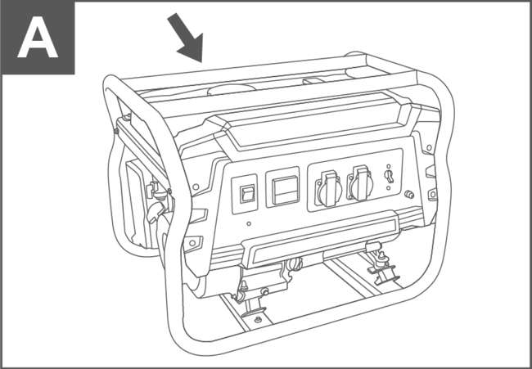
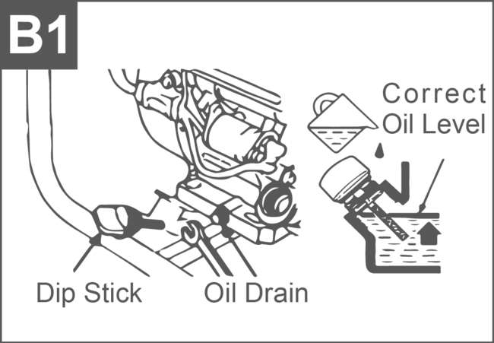
Imaginea operațiunii
A

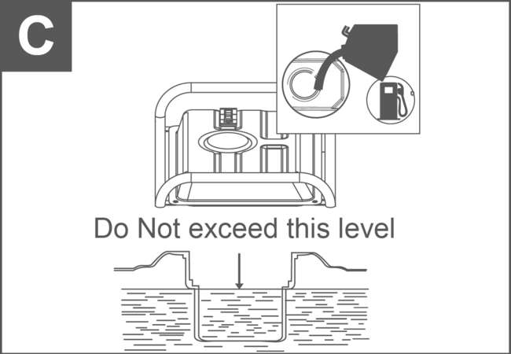
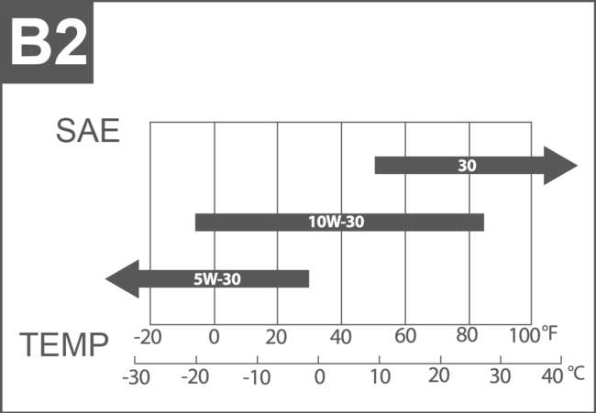

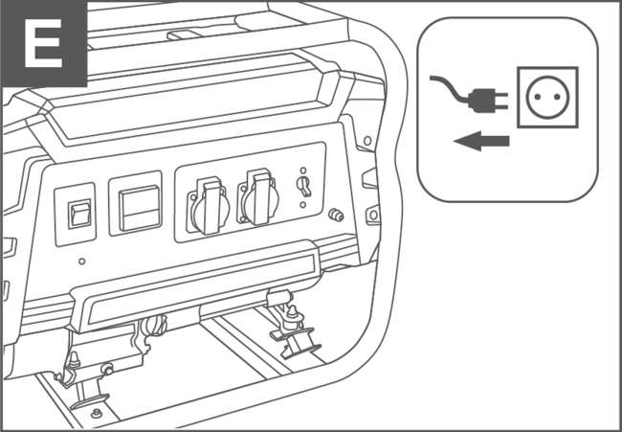
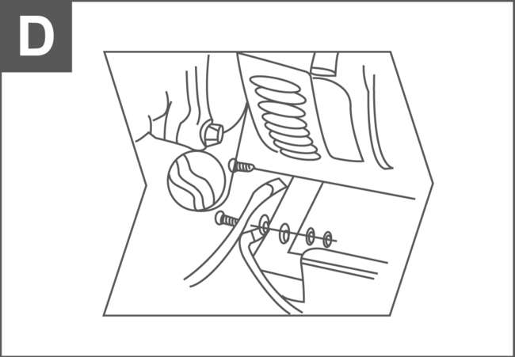

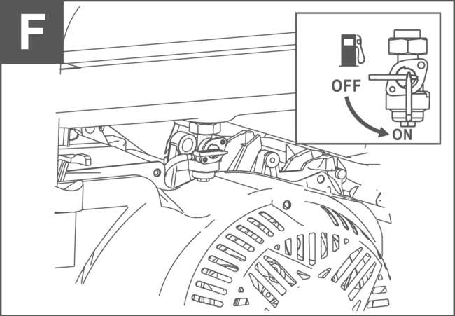
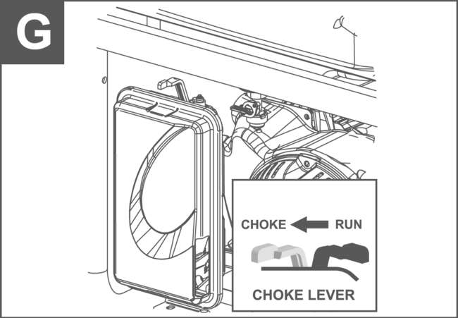

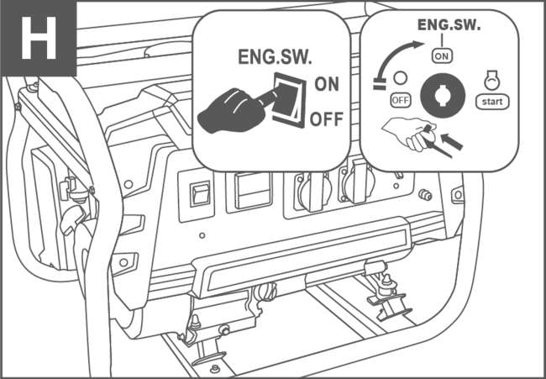
Imaginea operațiunii
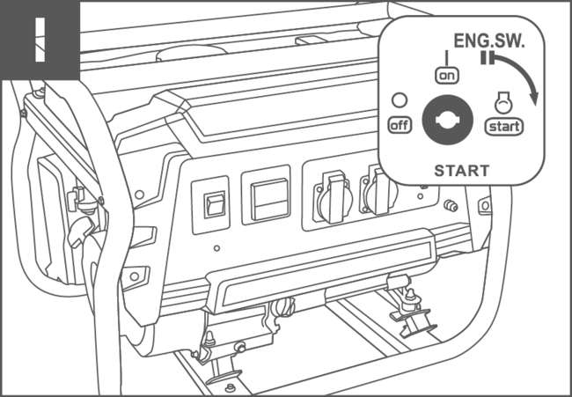
A

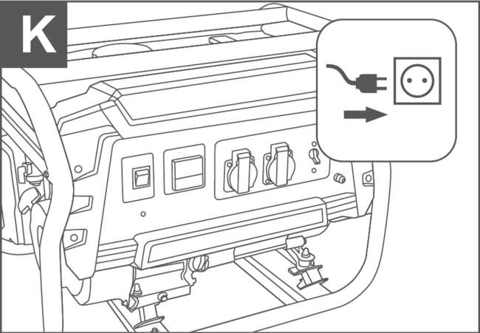
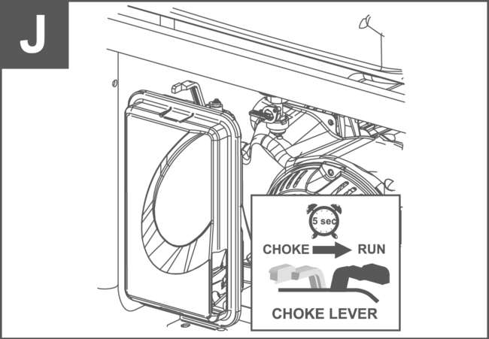

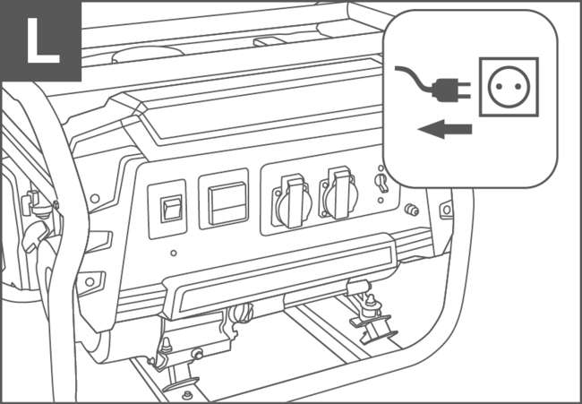
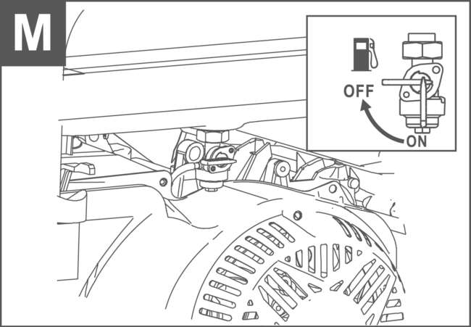

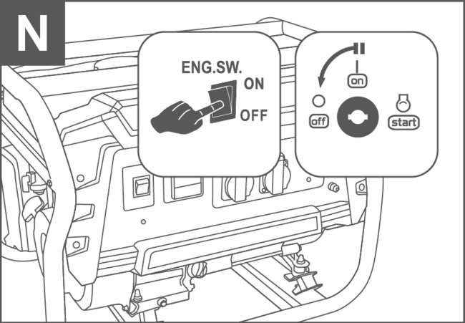
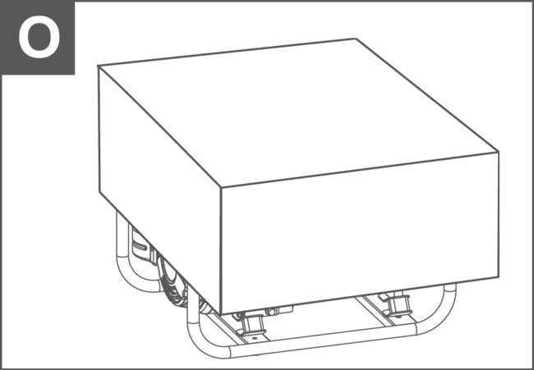

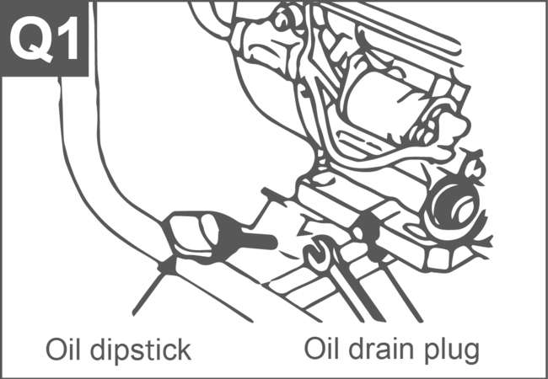
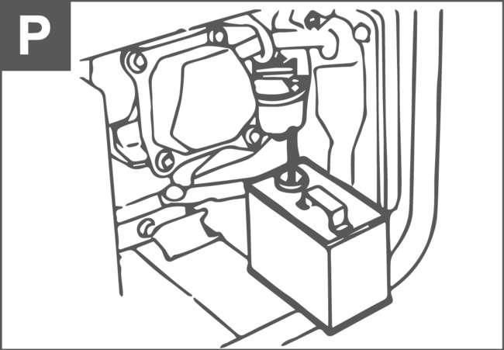
Imaginea operațiunii
A

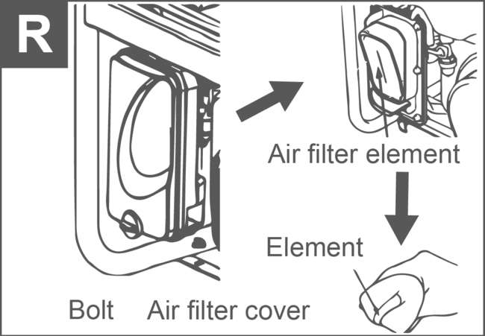
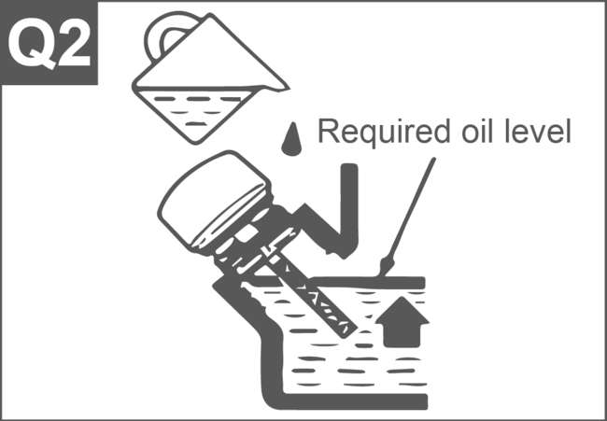

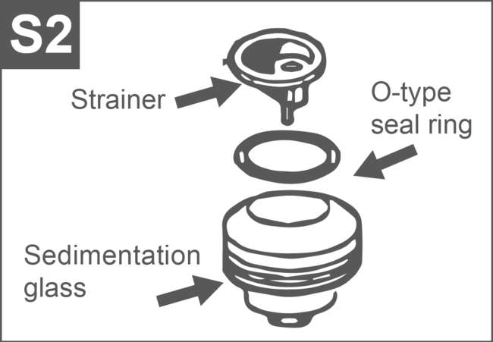
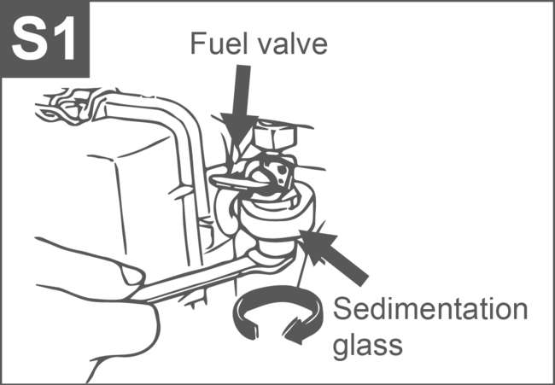

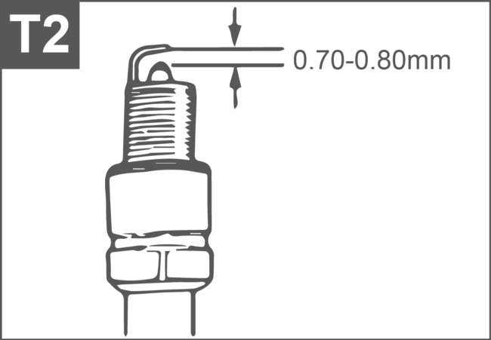
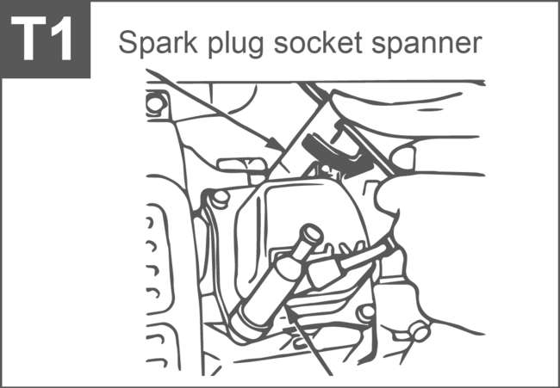

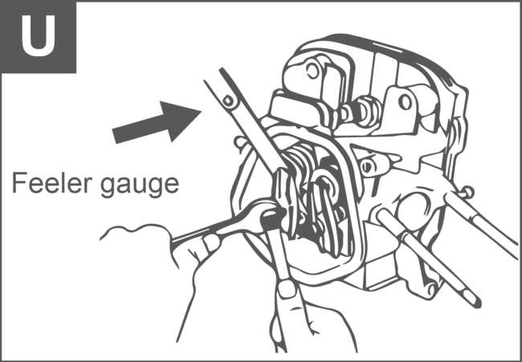
Imaginea operațiunii
A

OPERAȚIUNE
Utilizarea în siguranță a acestui generator necesită înțelegerea informațiilor furnizate în acest manual de utilizare, precum și cunoașterea aplicației pentru care este folosit. Înainte de a utiliza generatorul, familiarizați-vă cu toate caracteristicile de funcționare și cu regulile de siguranță.

Întrerupător de circuit de curent alternativ
Întrerupătoarele de circuit sunt prevăzute pentru a proteja generatorul împotriva supraîncărcării electrice. Întrerupătorul de circuit poate fi resetat prin apăsarea butonului de resetare.

Filtru de aer
Filtrul de aer ajută la limitarea cantității de murdărie și praf aspirate în unitate în timpul funcționării.

Maneta de șoc
Maneta de șoc se utilizează la pornirea motorului.

Rezervor de combustibil
Rezervorul de combustibil are o capacitate de 15 litri / 25 litri.

Supapă de combustibil
Fluxul de combustibil de la rezervor la motor este pornit și oprit cu ajutorul supapei de combustibil. Opriți alimentarea cu combustibil după utilizare.

Terminal de împământare
Terminalul de împământare este utilizat pentru a asigura împământarea corectă a generatorului, protejând împotriva electrocutării. Consultați un electrician calificat pentru cerințele de împământare din zona dumneavoastră.

Protecție de oprire la nivel scăzut de ulei
Senzorul de nivel scăzut al uleiului oprește automat motorul dacă nivelul uleiului din carter este insuficient.

Capac / jojă de ulei
Scoateți capacul rezervorului de ulei pentru a verifica nivelul și adăugați ulei atunci când este necesar.

Bușon de golire a uleiului
La schimbarea uleiului de motor, deșurubați și scoateți bușonul de golire pentru a permite scurgerea uleiului uzat.

Mâner demaror cu recul
Mânerul demarorului cu recul este utilizat pentru pornirea manuală a motorului generatorului.

Ghid de operare (vezi Figura A)
Pașii de operare sunt afișați deasupra rezervorului de combustibil; respectați instrucțiunile indicate.

Împământarea unității
Atunci când utilizați generatorul în aer liber, folosiți firul de împământare. Un capăt al firului se fixează sub piulița fluture de pe unitate și se strânge bine, iar celălalt capăt se conectează la o tijă metalică introdusă în pământ.

Preoperațional (vezi Figura B)

Adăugarea uleiului de motor
Deșurubați joja de ulei și adăugați ulei de motor SAE 10W/30 (necesarul de ulei poate varia în funcție de temperaturi extreme; consultați tabelul corespunzător). Umpleți cu ulei până la vârful filetului (indicat ca „Nivel corect de ulei”).
Dacă se varsă ulei, ștergeți imediat echipamentul pentru a evita riscul de incendiu și curățați zona pentru a preveni alunecarea.

Umplerea cu combustibil (vezi Figura C)
Deschideți capacul rezervorului și umpleți cu benzină fără etanol, cu cifră octanică 91 (se poate utiliza și benzină cu cifră octanică 95 sau 98). Nivelul de combustibil este afișat pe indicatorul opus capacului. Nu depășiți nivelul maxim indicat de sita interioară a rezervorului.

⚠ AVERTIZARE
Evitați orice sursă de aprindere atunci când alimentați cu benzină; nu alimentați rezervorul în timp ce generatorul este în funcțiune.

Conectarea bateriei (doar pentru pornire electrică) (vezi Figura D)
Conectați bateria respectând polaritatea: roșu la borna pozitivă și verde la borna negativă. Strângeți bine piulițele și evitați contactul dintre borne pentru a preveni scurtcircuitul. Montați capacele de protecție din cauciuc peste borne.

Pornirea motorului
1. Deconectați toate sarcinile de la generator (vezi Figura E).
2. Rotiți robinetul de combustibil în poziția PORNIT (vezi Figura F).
3. Aduceți maneta de șoc în poziția CHOKE (vezi Figura G).

⚠ AVERTIZARE
Dacă motorul a funcționat anterior și este repornit, lăsați maneta de șoc în poziția RUN.

4. Rotiți comutatorul de pe panoul de control în poziția ON.
a. Pentru pornire manuală, trageți de mânerul demarorului cu recul până când motorul pornește (vezi Figura H).
b. Pentru pornire electrică, rotiți comutatorul în poziția START. Nu mențineți comutatorul mai mult de 3 secunde; intervalul dintre încercări trebuie să fie de cel puțin 10 secunde (vezi Figura I).
c. Pornire cu o singură apăsare: apăsați comutatorul și mențineți-l apăsat timp de 1 secundă. Dacă pornirea eșuează, așteptați 15 secunde înainte de o nouă încercare. Dacă eșuează de mai mult de 5 ori, verificați starea generatorului.

⚠ AVERTIZARE
Nu lăsați mânerul să revină brusc după pornire; ghidați-l ușor înapoi în poziția inițială.

5. Lăsați motorul să funcționeze timp de 10–20 de secunde, apoi aduceți maneta de șoc în poziția RUN (vezi Figura J).
6. Pentru alimentarea echipamentelor electrice, cuplați întrerupătorul de circuit. Atunci când utilizați mai multe aparate, conectați-le pe rând, numai dacă generatorul funcționează normal. Puterea totală nu trebuie să depășească puterea nominală a unității (vezi Figura K).

Oprirea motorului
Deconectați toate sarcinile de la generator (vezi Figura L).
Rotiți robinetul de combustibil în poziția OPRIT (vezi Figura M).
Rotiți comutatorul motorului în poziția OPRIT (vezi Figura N).

Pentru oprire rapidă în caz de urgență, rotiți comutatorul motorului în poziția OPRIT.

⚠ AVERTIZARE
Suprafața generatorului rămâne fierbinte după oprire. Nu atingeți și nu mutați unitatea până când nu s-a răcit complet, pentru a evita arsurile.

Depozitați unitatea într-un loc curat și uscat, ferit de ploaie și temperaturi ridicate. Se recomandă acoperirea generatorului pentru a preveni expunerea excesivă la umiditate și praf (vezi Figura O).

Dacă generatorul nu este utilizat o perioadă îndelungată, evacuați combustibilul prin șurubul de scurgere al carburatorului și goliți rezervorul de combustibil, apoi strângeți la loc șurubul de scurgere. Dacă utilizați un stabilizator de combustibil de calitate, această procedură poate fi omisă (vezi Figura P).

Gestionarea energiei
Echipamente electrice |  |  | Putere nominală  (V) | Putere de pornire  (V)
Gospodărie  Electrocasnice | Televizor cu ecran plat de 27” |  | 500 | 800
Gospodărie  Electrocasnice | Lampă de economisire a energiei |  | 5~50 | 5~50
Gospodărie  Electrocasnice | Aragaz electric |  | 1000 | 1000
Gospodărie  Electrocasnice | Calculator |  | 800 | 800
Gospodărie  Electrocasnice | DVD |  | 100 | 100
Gospodărie  Electrocasnice | Frigider |  | 800 | 1600
Gospodărie  Electrocasnice | Maşină de spălat |  | 300 | 600
Gospodărie  Electrocasnice | Ventilator electric |  | 50 | 100
Gospodărie  Electrocasnice | Aer condiționat 2CP |  | 1500 | 3000
Instrumente | Aparat de sudură electric |  | 2500 | 5000
Instrumente | Ciocan electric | 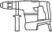 | 1000 | 1500
Instrumente | Pompă de apă |  | 800 | 1200

Puterea de pornire a unor aparate poate fi mai mare decât puterea de funcționare. Vă rugăm să consultați etichetele echipamentelor electrice pentru referință. Puterea totală a sarcinilor nu trebuie să depășească puterea nominală a generatorului.

Întreținere
Întreținerea regulată este cea mai bună garanție a unei funcționări sigure, economice și fără defecțiuni și poate contribui, de asemenea, la protejarea mediului.

Programul de întreținere este următorul. Vă rugăm să efectuați întreținerea recomandată la cea mai apropiată dintre orele de funcționare sau intervalele de timp menționate.

Programați întreținerea regulată |  | Citi cu atenţie | La fiecare 20 de ore sau în prima lună de utilizare (3) | La fiecare 50 de ore sau la fiecare 3 luni (3) | La fiecare 100  ore sau la fiecare 6  luni (3) | La fiecare 300 de ore sau în fiecare an (3)
Ulei de motor | Verificați nivelul uleiului
Ulei de motor | Înlocuiți
Filtru de aer | Inspecta
Filtru de aer | Curat
Vasul filtrului de combustibil | Curat
Bujie | Curat |  |  |  |  | Înlocuiți
Jocul supapelor | Reajustare
Chiulasă | Spălare | La fiecare 300 de ore
Rezervor de combustibil și  filtru | Spălare | La fiecare 2 ani
Tub de ulei | Înlocuiți | La fiecare 2 ani
1) Întreținerea trebuie efectuată mai frecvent dacă unitatea este utilizată în condiții de praf.
2) Întreținerea trebuie efectuată de către un distribuitor autorizat de generatoare (pentru a găsi unul, consultați tpeaustralia.com.au/dealers).

Înlocuirea uleiului de motor (vezi Figura Q)

Curățarea filtrului de aer (vezi Figura R)
Sistemul de purificare a aerului utilizează un element din spumă care poate fi spălat și reutilizat.

1. Deschideți capacul cu piulița de blocare și scoateți elementul filtrului de aer din spumă.
2. Spălați elementul din spumă în detergent lichid și apă, apoi clătiți-l cu apă curată și stoarceți-l cu o lavetă curată.
3. Umeziți filtrul din spumă cu ulei de motor curat; îndepărtați excesul prin stoarcerea într-o cârpă curată și uscată.
4. Montați la loc filtrul de aer și capacul filtrului de aer.

Curățarea vasului de combustibil (vezi Figura S)

1. Închideți robinetul de combustibil și scoateți vasul de sedimentare. Scoateți inelul de etanșare tip O și sita.
2. Curățați vasul de sedimentare, inelul de etanșare tip O și filtrul cu un solvent neinflamabil sau cu punct de aprindere ridicat.
3. Reinstalați inelul de etanșare tip O și filtrul, apoi strângeți vasul de sedimentare.
4. Deschideți robinetul de combustibil și verificați dacă există scurgeri.

Curățarea bujiei (vezi Figura T)
Bujii recomandate: NGK BPR7ES; Champion RN7YC.

1. Scoateți capacul bujiei.
2. Curățați zona din jurul bazei bujiei.
3. Scoateți bujia folosind cheia tubulară pentru bujii.
4. Verificați vizual izolatorul bujiei pentru eventuale deteriorări. Dacă este deteriorat, înlocuiți bujia.
5. Măsurați jocul bujiei cu o leră. Jocul trebuie să fie între 0,70 și 0,80 mm.
6. Verificați dacă șaiba bujiei este în stare bună.
7. Reinstalați bujia și strângeți-o cu cheia tubulară pentru bujii. Comprimați șaiba bujiei și montați la loc capacul bujiei.

Jocul supapelor (vezi Figura U)
(Trebuie efectuat de personal calificat)

Scoateți capacul cilindrului și măsurați jocul supapelor cu o leră. Valorile jocului sunt de 0,10 mm pentru supapa de admisie și 0,15 mm pentru supapa de evacuare.

ÎNTREȚINERE ȘI DEFECTE
Posibile defecțiuni și metode de eliminare a acestora
Defect | Cauza | Acţiune
Unitatea nu poate porni | Fără combustibil | Umpleți rezervorul de ulei cu benzină
Unitatea nu poate porni | Robinetul de combustibil nu este pornit | Rotiți robinetul de combustibil în poziția ON
Unitatea nu poate porni | Supapa de combustibil este blocată | Curățați vasul de combustibil (consultați pagina de întreținere)
Unitatea nu poate porni | Nu există ulei de motor sau nivelul uleiului de motor este scăzut | Adăugați ulei
Unitatea nu poate porni | Comutatorul motorului este oprit | Rotiți comutatorul în poziția „pornit”
Unitatea nu poate porni | Bujia se defectează | Curățați sau înlocuiți bujia (consultați pagina de întreținere)
Nu există putere de ieșire | Întrerupătorul de circuit este în poziția oprit | Rotiți întrerupătorul de circuit în poziția „pornit”
Nu există putere de ieșire | Ștecherul este contactat prost | Scoateți și montați la loc mufa
Unitatea tremură în timpul funcționării | Poziția manetei de șoc  este incorect | Mutați maneta de șoc în poziția „deschis”  poziție în timpul funcționării
Aparatul emite fum alb | Temperatura motorului este prea mare, poate supraîncărcată | Lăsați motorul să funcționeze fără sarcină mai mult de 10 minute
Aparatul emite fum alb | Combustibilul este contaminat | Folosiți combustibil proaspăt și curat
Aparatul emite fum negru | Filtrul de aer este murdar | Curățați elementul filtrant al filtrului de aer
Aparatul emite fum negru | Încărcătura este prea grea | Reduceți sarcina la limita nominală
Aparatul emite fum albastru | Uleiul de motor este umplut excesiv | Goliți uleiul până la nivelul corect
Aparatul emite fum albastru | Tipul de ulei de motor este incorect | Alegeți modelul de ulei de motor corespunzător (consultați pagina de întreținere)
Puterea scade | Bujia se defectează | Curățați sau înlocuiți bujia (consultați pagina de întreținere)
Puterea scade | Jocul supapelor este în afara  de ajustare | Reglați jocul supapelor (consultați pagina de întreținere)

Condițiile de mediu necesare pentru funcționarea generatorului:

• Temperatură adecvată: -15 ℃ – 40 ℃
• Umiditate adecvată: sub 95%
• Altitudine adecvată: sub 1.000 m (sarcina electrică trebuie redusă atunci când generatorul este utilizat la altitudini mai mari de 1.000 m)

Unitatea generatoare poate funcționa la puterea nominală numai în condițiile de mediu specificate mai sus. Dacă aceste condiții nu sunt respectate sau dacă răcirea motorului și a unității generatoare este insuficientă, de exemplu atunci când generatorul funcționează în spații închise, este necesară reducerea sarcinii electrice. De asemenea, sarcina electrică trebuie redusă atunci când temperatura, altitudinea sau umiditatea relativă depășesc valorile standard.

Dacă generatorul nu funcționează corespunzător în condiții optime, vă rugăm să îl duceți la cel mai apropiat distribuitor sau centru de service autorizat pentru verificare.

